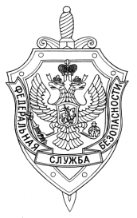

СООБЩЕНИЕ ПРЕСС-СЛУЖБЫ

ПОГРАНИЧНОГО УПРАВЛЕНИЯ ФСБ РОССИИ ПО НОВОСИБИРСКОЙ ОБЛАСТИ

г. Новосибирск, ул. Залесского 9, тел.: (383) 216-87-82,

e-mail: [pu.novosibobl@fsb.ru](mailto:pu.novosibobl@fsb.ru)

**Задержаны браконьеры в погранзоне**

Пограничным управлением ФСБ России по Новосибирской области, совместно с ГУ МВД России по Новосибирской области и Департаментом по охране животного мира Новосибирской области, в пограничной зоне, на территории заказника, задержаны граждане России, осуществлявшие браконьерскую деятельность.

Два жителя Омской области, были задержаны, в ходе совместного рейда в пограничной зоне Чистоозерного района Новосибирской области на территории особо охраняемого природного заказника «Юдинский».

При осмотре транспортного средства браконьеров, были обнаружены гладкоствольные ружья, патроны к ним, радиостанции и две незаконно добытые утки. Нарушители были привлечены к административной ответственности за нарушение правил пограничного режима, в виде штрафа. По факту ведения незаконной охоты проводится проверка, в случае положительного решения по факту возбуждения уголовного дела, браконьерам грозит срок до двух лет лишения свободы.

Алексей Макаров